SIARAN PERS

[Wawancara] Mengintip Inovasi di Balik Pengembangan Galaxy Z Series Terbaru

Selama tujuh generasi, Samsung terus menghadirkan inovasi pada smartphone foldable melalui pengembangan teknologi display, hinge, hingga material perangkat. Seluruh inovasi tersebut berangkat dari pemahaman mendalam mengenai bagaimana pengguna memanfaatkan perangkat foldable dalam aktivitas sehari-hari.

Sunghoon Moon, Executive Vice President and Senior Executive of Mobile R&D Office – Hardware, Mobile eXperience (MX) Business, Samsung Electronics duduk bersama dengan Samsung Newsroom dan merespon FAQ terkait lini produk foldable terbaru.

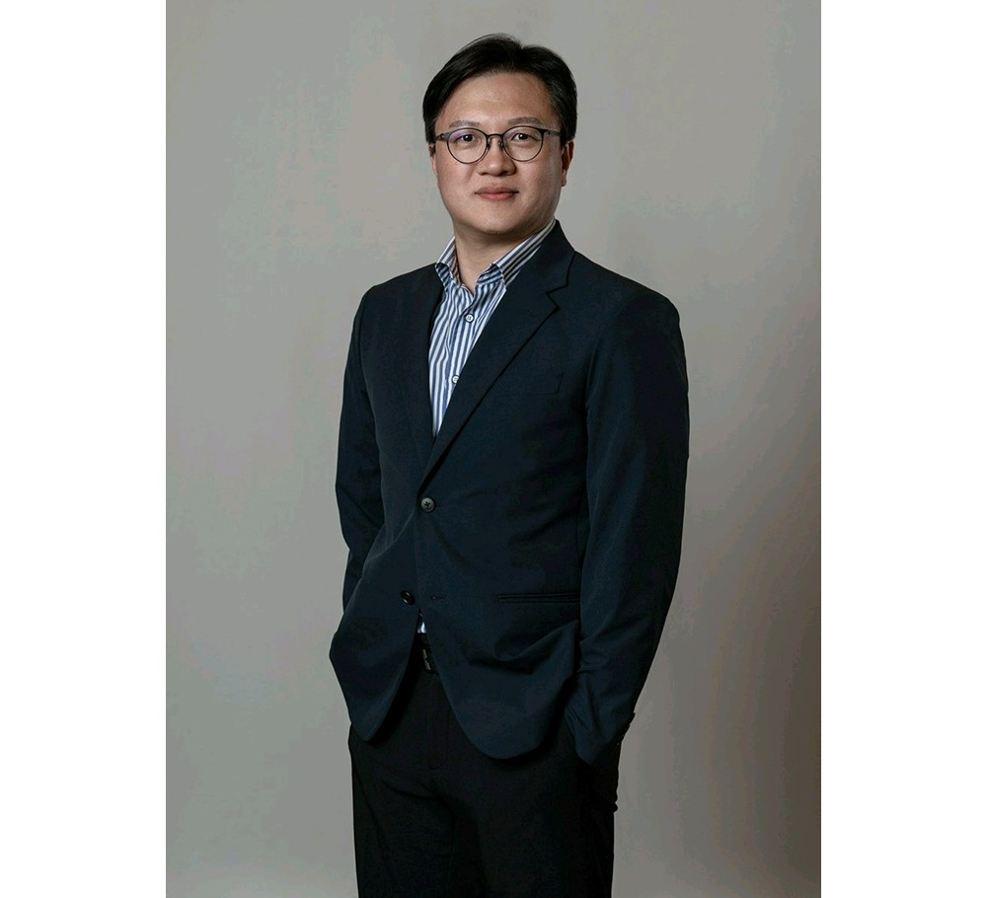
Sunghoon Moon

Q: Bagaimana tujuh generasi pengalaman pengguna membentuk pengembangan Galaxy Z Series terbaru?

Sunghoon Moon: Sejak awal, kami melihat foldable bukan hanya sebagai form factor baru, tetapi sebagai cara baru bagi pengguna dalam berinteraksi dengan smartphone. Selama tujuh generasi, kami terus mempelajari bagaimana pengguna membuka, melipat, membawa, hingga mengandalkan perangkat mereka dalam keseharian. Insight tersebut menjadi dasar dalam menentukan arah pengembangan setiap generasi Galaxy Z Series.

Seiring waktu Samsung melihat tiga prioritas utama, yaitu menghadirkan layar yang lebih luas dan immersive, desain yang lebih tipis dan ringan tanpa mengorbankan durabilitas, serta performa flagship yang tetap mempertahankan keunggulan form factor foldable.

Menghadirkan ketiga hal tersebut secara bersamaan menjadi tantangan terbesar dalam pengembangan Galaxy Z Series terbaru.

Q: Samsung menyebut inovasi foldable sebagai pengembangan satu sistem yang saling terhubung. Apa maksudnya?

Sunghoon Moon: Pada smartphone foldable, setiap komponen saling berkaitan. Ketika kami ingin membuat perangkat lebih tipis, display, hinge, baterai, sistem pendingin, hingga struktur internal harus didesain ulang secara bersamaan.

Samsung tidak mengoptimalkan setiap komponen secara terpisah, melainkan mengembangkan seluruh perangkat sebagai satu sistem, mulai dari pemilihan material, desain komponen, proses manufaktur, hingga validasi, sehingga setiap inovasi engineering dapat benar-benar dirasakan manfaatnya oleh pengguna.
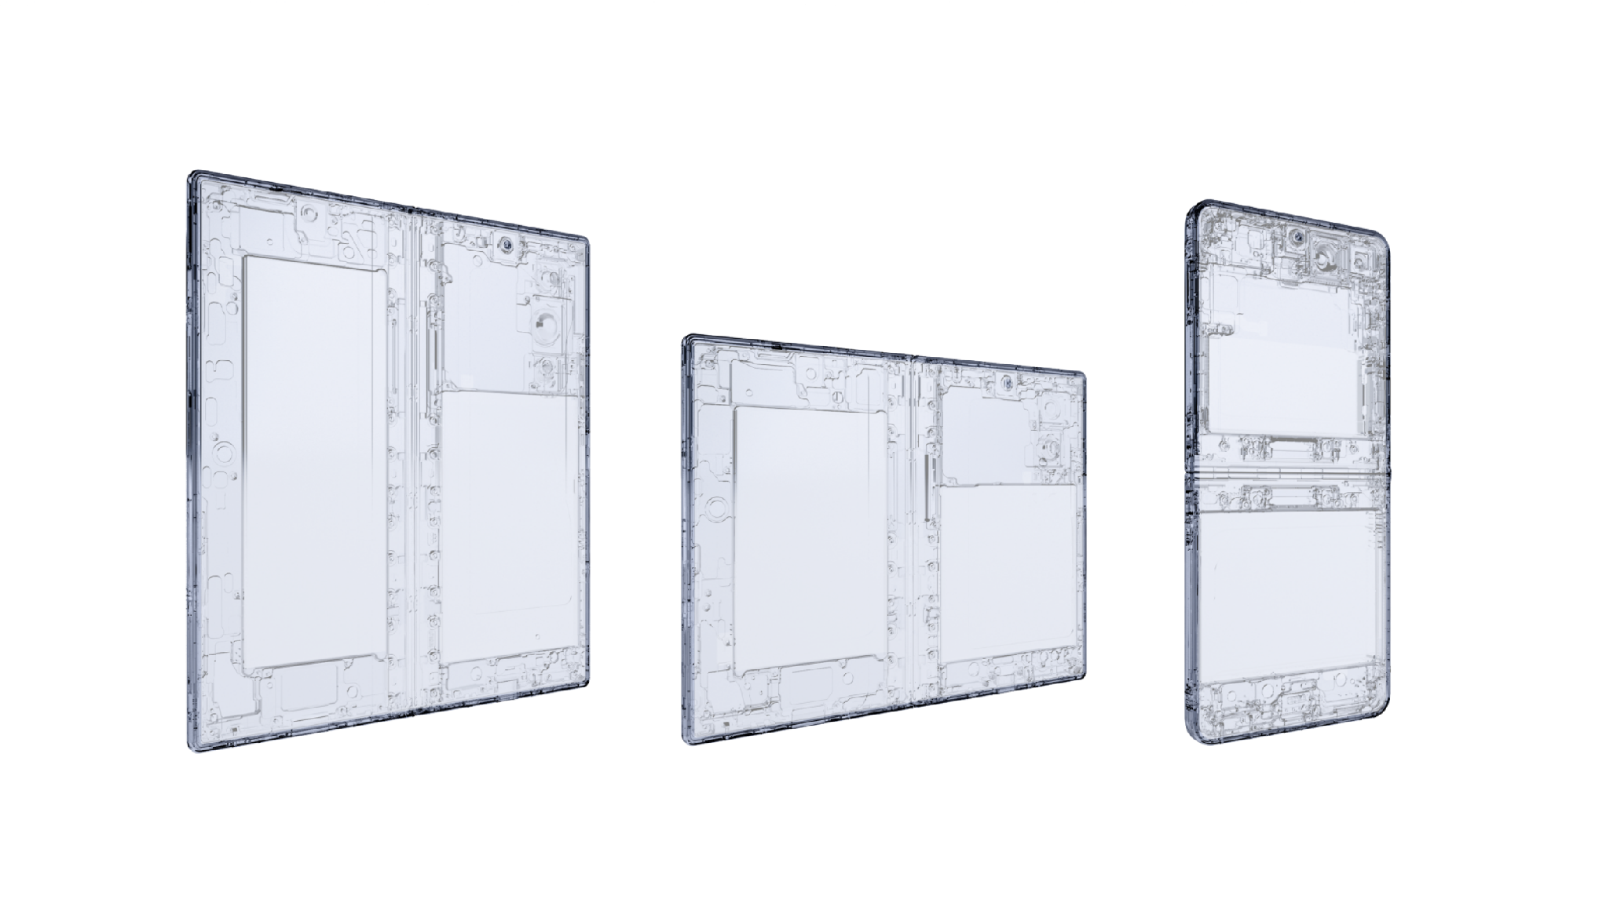

Samsung mengembangkan setiap perangkat Galaxy Z Series terbaru sebagai satu sistem yang terintegrasi untuk menghadirkan peningkatan yang benar-benar dirasakan pengguna.

Q: Galaxy Z Series terbaru menghadirkan Flex Titanium. Tantangan apa yang berhasil diatasi melalui teknologi ini?

Sunghoon Moon: Target kami adalah membuat smartphone foldable yang lebih tipis dan ringan tanpa mengurangi durabilitas maupun pengalaman visual. Untuk itu, kami mendesain ulang struktur penyangga yang melindungi panel ultra-thin OLED, sekaligus mempertahankan fleksibilitas yang dibutuhkan untuk aktivitas lipat-buka setiap hari.

Titanium dipilih karena memiliki kekuatan tinggi dan tahan terhadap perubahan bentuk akibat tekanan. Namun, tantangan sebenarnya adalah mengembangkan proses manufaktur dan desain struktur agar material tersebut tetap fleksibel untuk smartphone foldable.
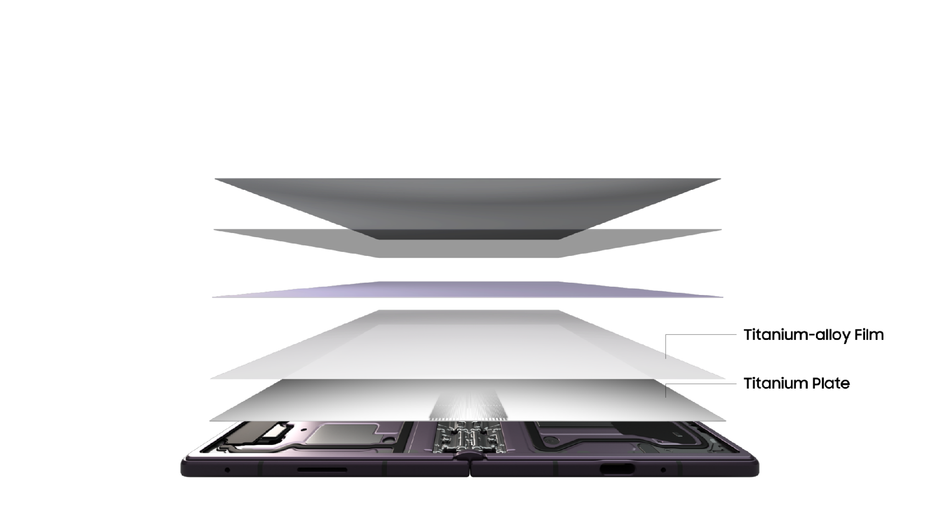
Teknologi Flex Titanium membuat display lebih tipis dan tangguh, sekaligus membantu mengurangi tampilan crease pada layar.

Flex Titanium memperkuat struktur display sekaligus mengurangi ketebalan modul display hingga 10%, sehingga tersedia ruang tambahan untuk baterai, sistem pendingin, dan kamera. Hasilnya, perangkat menjadi lebih tipis, lebih ringan, dengan lipatan layar yang semakin minim.

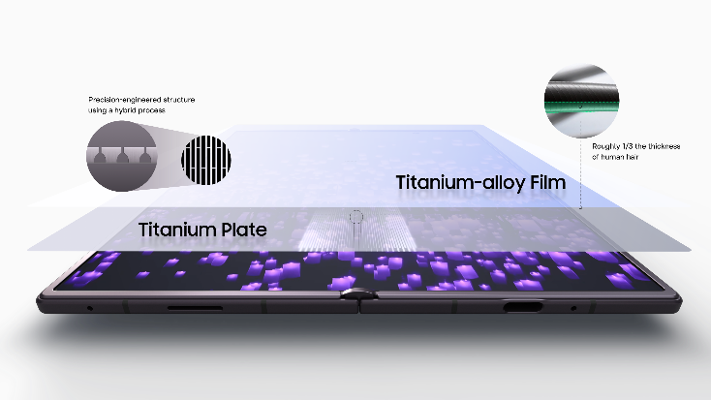
Flex Titanium menggabungkan titanium-alloy film yang sangat tipis dengan titanium plate yang dirancang secara presisi.

Q: Bagaimana Samsung mengembangkan sistem baterai pada Galaxy Z Series terbaru?

Sunghoon Moon: Pengguna menginginkan daya tahan baterai yang lebih lama, pengisian daya yang lebih cepat, serta desain yang semakin tipis tanpa mengurangi keamanan maupun keandalannya. Karena itu, kami tidak hanya meningkatkan kapasitas baterai, tetapi merancang ulang keseluruhan battery system.

Samsung mengadopsi silicon-carbon anode untuk meningkatkan energy density, sekaligus mengoptimalkan keseluruhan sistem baterai agar tetap stabil dalam penggunaan jangka panjang. Perubahan pada struktur display juga memberikan ruang tambahan di dalam perangkat, sehingga Galaxy Z Fold8 Ultra kini dibekali baterai berkapasitas 5.000mAh.

Galaxy Z Fold8 Ultra dan Galaxy Z Fold8 menggunakan dual-path charging architecture yang mendistribusikan daya secara lebih efisien, menghadirkan pengisian daya yang lebih cepat, stabil, serta membantu mengelola suhu perangkat dengan lebih baik. Teknologi ini mendukung 45W Super Fast Charging, sehingga Galaxy Z Fold8 Ultra dapat terisi hingga 67% dalam waktu sekitar 30 menit.

Sementara itu, Galaxy Z Flip8 menggunakan arsitektur charging yang dioptimalkan sesuai kebutuhan ruang dan sistem pendingin pada desainnya yang lebih compact.

Q: Bagaimana Samsung memastikan durabilitas Galaxy Z Series sebelum dipasarkan?

Sunghoon Moon: Bagi kami, durabilitas bukan hanya soal desain, tetapi juga harus dibuktikan melalui pengujian. Kami menguji keseluruhan sistem foldable dalam berbagai kondisi yang mencerminkan penggunaan sehari-hari untuk memastikan perangkat dapat diandalkan dalam jangka panjang.

Galaxy Z Series terbaru telah melalui lebih dari 100 pengujian reliability, termasuk uji jatuh, lipat berulang, tekanan, kelembapan, hingga paparan debu.

Q: Melihat keseluruhan proses pengembangannya, bagaimana Samsung memaknai inovasi pada Galaxy Z Series?

Sunghoon Moon: Segalanya selalu berawal dari pengguna. Selama tujuh generasi, kami terus menerjemahkan insight pengguna menjadi inovasi pada material, komponen, dan pengalaman menggunakan perangkat. Filosofi ini akan terus menjadi landasan kami untuk menghadirkan smartphone foldable yang semakin tipis, tangguh, powerful, dan intuitif dari tahun ke tahun.

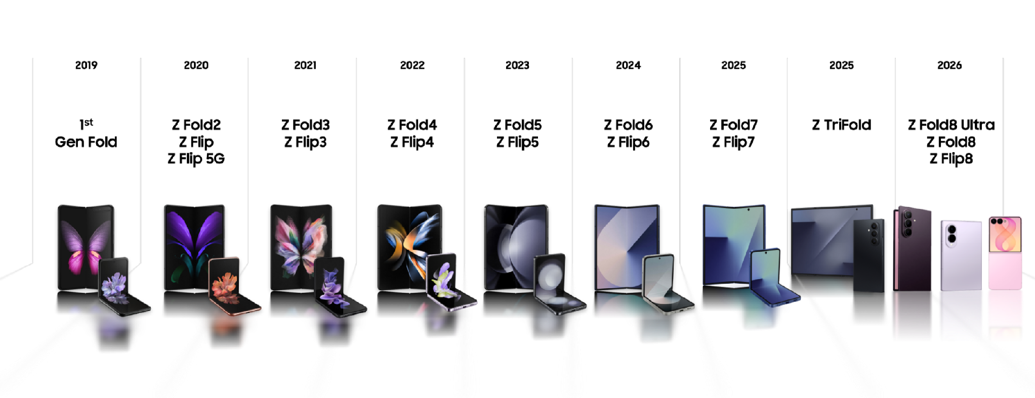Selama tujuh generasi, Samsung terus menghadirkan inovasi pada Galaxy Z Series yang berangkat dari pemahaman terhadap kebutuhan pengguna.

-o0o-

Tentang Samsung Electronics Co., Ltd.
Samsung menginspirasi dunia dan membentuk masa depan melalui ide dan teknologi yang transformatif. Perusahaan ini mendefinisikan ulang dunia TV, digital signage, smartphone, wearable, tablet, peralatan rumah tangga, dan sistem jaringan, serta memori, sistem LSI, dan foundry. Samsung juga mengembangkan teknologi pencitraan medis, solusi HVAC, dan robotika, sekaligus menghadirkan produk otomotif dan audio inovatif melalui Harman. Dengan ekosistem SmartThings, kolaborasi terbuka dengan berbagai mitra, dan integrasi AI di seluruh portofolio, Samsung menghadirkan pengalaman konektivitas yang cerdas dan mulus. Untuk berita terbaru, kunjungi Samsung Newsroom di news.samsung.com.

For More Information:
Fia Handayani  Public Relations Manager  Samsung Electronics Indonesia  Email: f.handayani@samsung.com | Binar Sekar Kinasih  Associate PR Manager  Senyata PR  Email: samsung@pr-teamsenyata.com

